如何修改OKWEB文字內容
- 請打開Chrome瀏覽器，連入www.okweb.com.tw
- 點選主選單中的” 建立及管理您的網站”
- 如果系統詢問您的帳號及密碼(如無請至下一步驟)，請輸入您的帳號及密碼
- 在您的網址後方，點選”管理網站”
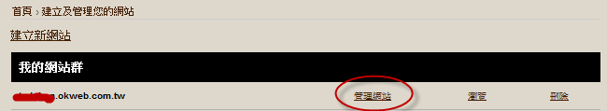

- 進入您的網站後，點選您要修改的功能項目
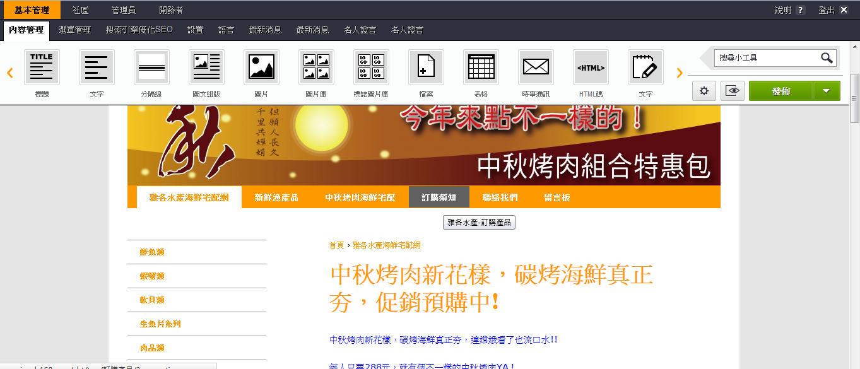

- 在要修改文字內容的編輯區域上方，點選”編輯”按鈕
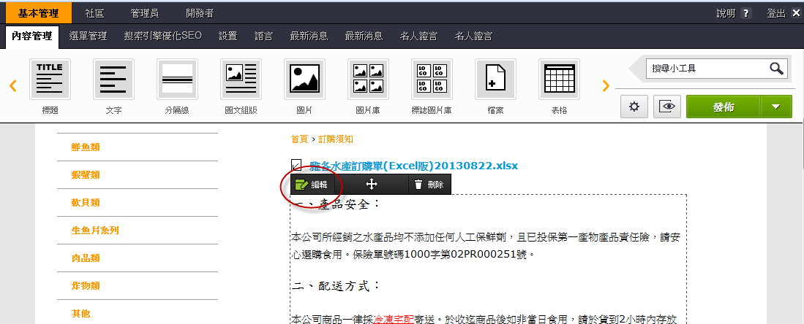

- 系統會呼叫出文字編輯器，您可以直接在文字編輯器中修改您要的文字內容
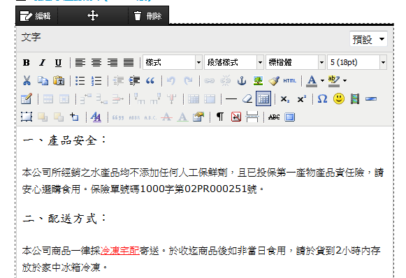

- 修改完成後，在編輯區域最下方，按下”確認”按鈕，即可完成編輯
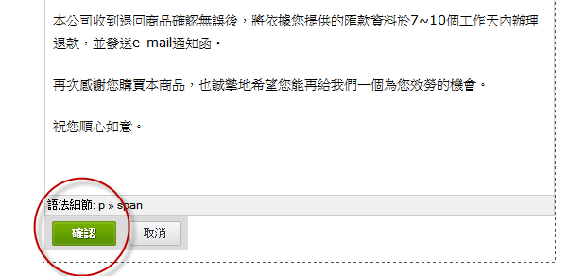
- 最後，別忘了要按下後台右上角的”發佈”按鈕，將網頁發佈出去，前台才看得到您修改過的內容喔!
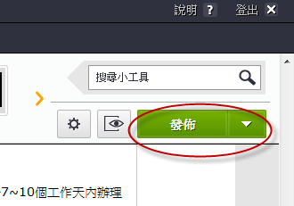
請記得，本系統每一個網頁都是獨立的，所以每編輯一頁都要按一次”發佈”按鈕，這個設計可以幫助您，不會一發佈就將未完成的網頁也一並發佈出去。

